Министерство науки и высшего образования Российской Федерации

Федеральное государственное автономное образовательное
учреждение высшего образования
Национальный исследовательский Нижегородский государственный университет им. Н.И. Лобачевского

Институт информационных технологий, математики и механики

Отчет по лабораторной работе №1

«Арифметические операции с полиномами»

Выполнил:
студент группы 3824Б1ФИ2
Посохин А. П.

Проверил:
Ивлев А.Д.

Нижний Новгород
2026

Содержание

Введение 3
1. Постановка задачи 4
2. Руководство пользователя 5
3. Руководство программиста 7
3.1. Описание структуры программы 7
3.2. Описание структур данных 7
3.3. Описание алгоритмов 9
4. Результаты экспериментов и тестирования 13
5. Заключение 18
Литература 19
Приложение 20

Введение
В лабораторной работе разрабатывается программа для выполнения арифметических операций с полиномами от трех переменных x, y и z.
Полиномы хранятся в виде упорядоченного односвязного списка, где каждый элемент списка является моном. Степень монома кодируется трехзначным числом: первая цифра — степень x, вторая — степень y, третья — степень z.
Сложение полиномов выполняется алгоритмом слияния двух упорядоченных списков. Вычитание реализовано через сложение с умножением на −1. При умножении полиномов программа контролирует, чтобы степени переменных не превышали допустимого значения 9.
Для проверки корректности работы используются тесты Google Test. Также разработано консольное приложение с понятным интерфейсом, позволяющее пользователю вводить полиномы и выполнять с ними арифметические операции.

Постановка задачи
Разработать программу, выполняющую арифметические операции с полиномами трех переменных (x, y и z): сложение, вычитание, умножение на константу, умножение двух полиномов. Считается, что полином составлен из мономов от трех переменных с ограничением на степень каждой переменой от 0 до 9. Коэффициенты полинома -- вещественные числа. Работоспособность программы необходимо проверить с помощью Google Test-ов. Кроме того, необходимо разработать пользовательское консольное приложение.
Особенности реализации:
1.В качестве структуры хранения полинома использовать список мономов с ненулевыми коэффициентами.Элементы списка хранить упорядоченными.

2.Степень полинома хранить в "свернутом" виде, т. е. степень должна быть представлена как трехзначное число, где число сотен –это степень при переменной “x”, число десятков -степень при переменной “y”, число единиц -степень при переменной “z”.

3.Сложение полиномов осуществлять алгоритмом слияния упорядоченных массивов.

4.Вычитание полиномов допускается выполнять через сложение с умножением на константу (C = A -B = A + (-1)*B)

5.При умножении и сложении(вычитании) необходимо следить, чтобы в итоговом полиноме были приведены подобные слагаемые и не хранилось мономов с нулевым коэффициентом.

6.Если при умножении полиномов полученные степени переменных больше 9, выводить сообщение об ошибке.

7.Считывание полинома у пользователя допускается в любом удобном виде. Необходимо предоставить пользователю правила ввода данных

8.Следует учесть, что пользователь может вводить полином, не упорядочив в нем мономы.

Руководство пользователя
При запуске программы нас встречает сам калкулятор и сразу предлагает начать ввод полинома.
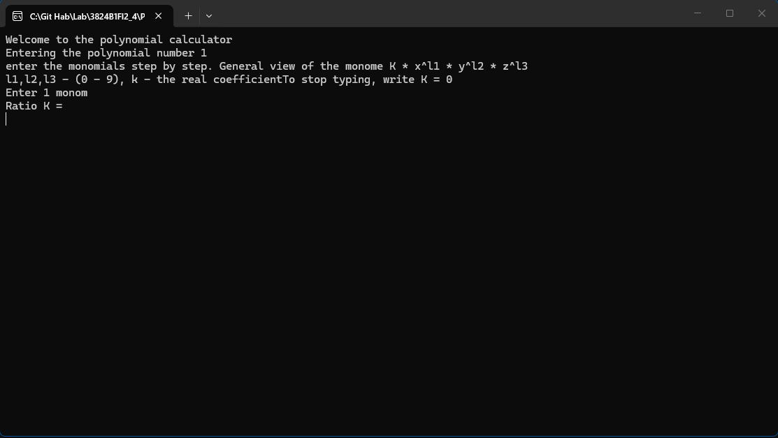

Рис. 1. Начало работы
Полиномы состовяются из мономов которые вводит пользователь поэтапно. Сначала вещественный коэфицент потом степень каждой переменной от 0 до 9. Мономы во время ввода сразу сортируются от большего к меньшему по сумме степеней неизвестных, а также складываются если их степени полностью идентичны. Для прекращения ввода нужно ввести коэфицент 0. После выводится итоговый полином который ввел пользыватель и процесс повторяется для второго полинома.

Далее пользывателю предлагются операции на выбор которые он может совершить с полиномами.
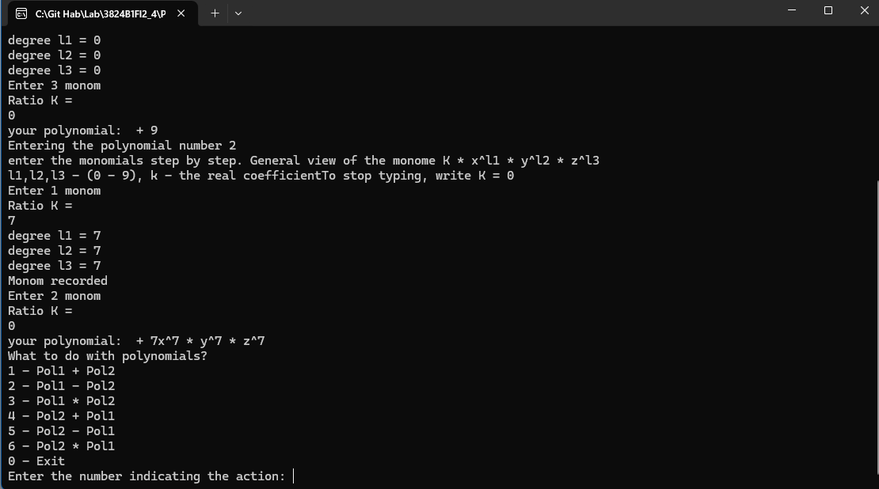
Рис. 2 Выбор операции
Пользыватель выбирает операцию и ему выводится её результат. Далее предлагается проделать другую операцию с этими же полиномами, ввести новые или выйти из программы.
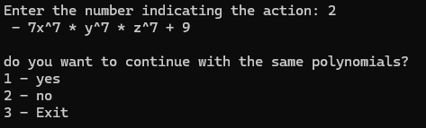
Рис. 3 Выбор действия

Руководство программиста

Описание структуры программы
Программа состоит из 3 модулей: List, Polynomial и Interface. Каждый модуль содержит в себе заголовочный файл и файл с определением.

3.1.1 List
Нуженен для хранения полимонма. В нем оперделена стандартаная структура Node состоящая из pair и указателя на следущую Node, класс List имеющий поля _head, _tail типа Node* и минимально необходимое количество методов для работы с полиномами. Также List содержит класс Iterator нужный для удобной работы с List. Ещё присутствует функция для подсчета суммы степеней.

3.1.2 Polynomial
Содержит в себе класс Polynomial c полем view типа List. Здесь происходит вся основная работа. Перегружены операции умножения, сложеня, вычитания и вывода. Определена функция ввода. Также добавленный функции на проверку не превышения степени и коректности ввода.

3.1.3 Interface
Нужен для работы консольного приложения. Содержит класс Interface с полями Pol1 и Pol2 типа Polynomial. В нем определенны методы для удобного выбора операции и для повторного использывания полиномов.

Описание структур данных
Подробное описание классов, структур и глобальных переменных, использующихся в программе.
Класс List содержит конструктор по умолчанию, конструктор копирывания, деструктор и следущие методы:
is_empty() | проверка на пустоту
pop_front() | удаление первого элемента
push_front(const std::pair<double, int>&) | добавление в начало
pop_back() | удаление последнего элемента
push_back(const std::pair<double, int>&) | добавление в конец
insert(Node* A, const std::pair<double, int>&) | вставка элемента после A
clear() | очистка класса
begin() | возвращает итерато на начало
end() | возвращает итерато на конец

Класс Iterator сожержащийся внутри List имеет конструктор по умолчанию, конструктор копирывания, конструкторор по Node* и следущие методы:
operator =(const Iterator& A) | Перегрузка оператора присваевания
operator*() | Перегрузка оператора разыменования
operator !=(const Iterator& A) | Перегрузка оператора неравно
operator ==(const Iterator& A) | Перегрузка оператора равно
operator ++(int) | Перегрузка икремента
operator ++() | Перегрузка дикремента
get_current() | возвращение Node *

Класс Polynomial содержит конструктор по умолчанию, конструктор по List, деструктор и следущие методы:
operator =(const Polynomial&) | Перегрузка присваивания
operator +(const Polynomial&) | Перегрузка сложения
operator -(const Polynomial&) | Перегрузка вычитания
operator *(double) | Перегрузка умножения на число
operator *(const Polynomial&) | Перегрузка умножания на полином
record() | метод ввода
operator == (const Polynomial&) | Перегрузка равно
operator<<(std::ostream& os, const Polynomial& p) | Перегрузка вывода

Также присутствует внешняя функция operator * (double, const Polynomial&)позволяющая умножать число на полином.

Класс Interface содержит конструктор по умолчанию, деструктор и следущие методы:
input_polyn() | функция для ввода 2 полиномов
actions() | функция для выбора действий с полиномами
sum() | функция сложения
sub() | функция вычитания
mul() | функция умножения
sum2() | функция сложения в другом порядке
sub2() | функция вычитание в другом порядке

Описание алгоритмов
Алгоритм ввода полинома:
1)Пользователь попорядку вводит сначала коэфицент затем степени неизвестных, какждая степень проверяется на коректность по следущим критериям: Это цифра? от 0 до 9? если нет то ошибка.
2)Создается объект типа Node хранящий в себе пару -- степень и коэфицент и выщитывается сумма степеней.
3)Если моном первый то вставляется в начало, если уже есть мономы в полиноме, то идёт поиск правильного места, а именно попорядку сравниваются степени с новым мономом.
4)Если степени совпадают, то коэфицент прибавляют уже к существующему моному.
5)Если текущий элеент последний, вставка в конец.
6)Если у текущего сумма степеней больше, а у следущего сумма степеней меньше, идёт вставка между ними.
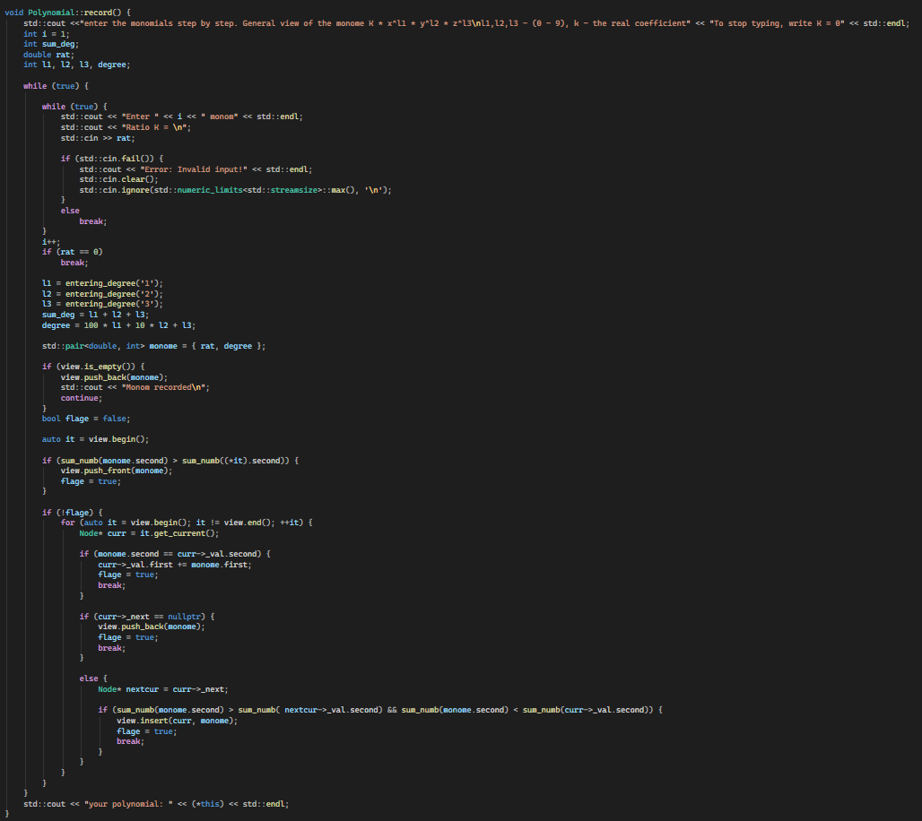
Рис. 4.1 алгоритм ввода
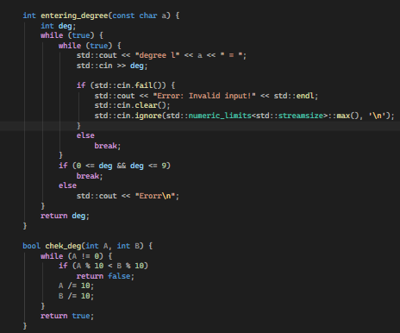
Рис. 4.2 Проверка степени
Алгоритм сложения полиномов c помощью слияния:
1)Создается новый полином куда будет записываться результат
2) Проходимся сразу по 2 массивам, с помощью итерторов
3)Если степени мономов у 1 и 2 полинома совпадают, добавляем в результат их сумму(если она не равна нулю) двигаем оба итератора
4)Если степень текущего монома одногом из полиномов больше другого, добавляем его в результат и двигаем итератор
5) если в одном из полиномов остались не добавленные элементы, поочереди добовляем их в резульат
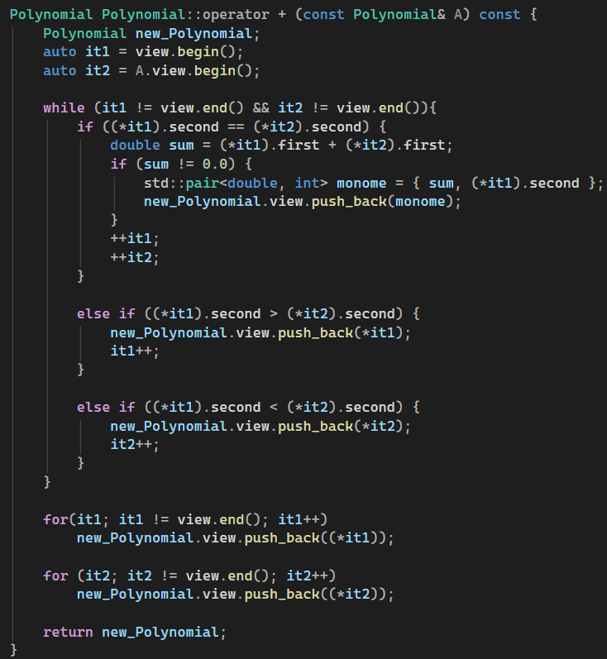
Рис. 5 Слияние двух полиномов
Алгоритм вычитания полиномов:
Реализованно через умнжение второго полинома на (-1) и сложение обоих
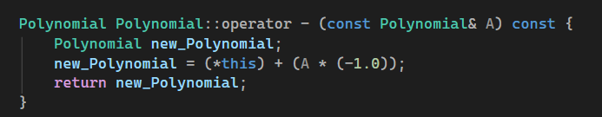
Рис. 6 Вычитани
Алгоритм умнажения двух полиномов
1) Создаем полином для записи рзультатов
2)Попорядку брем мономы из первого полинома и каждый умножаем на все мономы второго полинома.
3) После умножения провряем не привышает ли степень переменной 9
4)Ищем место для вставки по алгоритму из ввода полинома начиная с 3 пункта
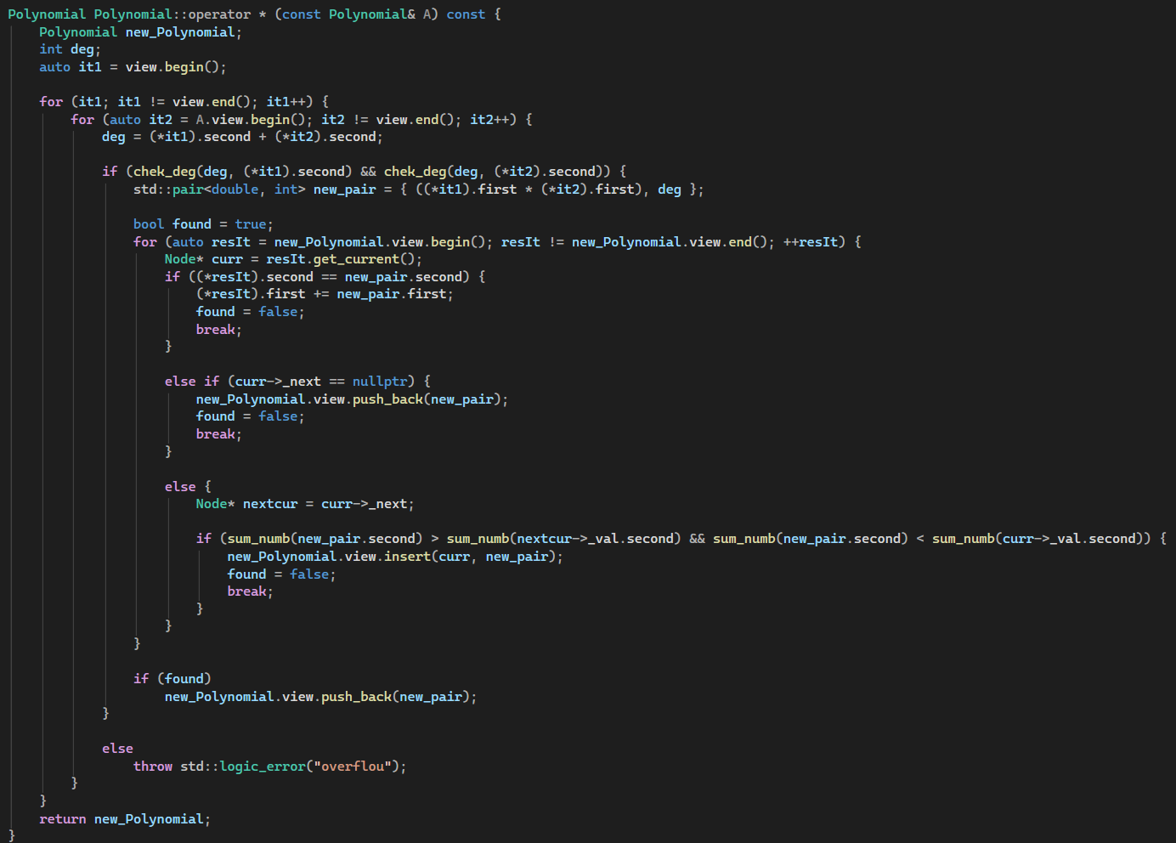
Рис. 7.1 Умножение
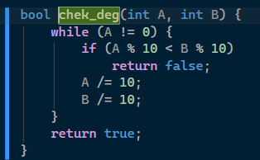
Рис. 7.2 Проверка степени
Алгоритм умножения на константу
Создаем из числа полином и умнажаем по прошлому алгоритму.
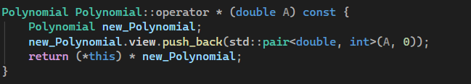
Рис. 8 Умножение на константу
Алгоритм Сравнения
1) Проходим двумя итераторами по обоим полиномам и создаем флаг true
2) Ксли разыменованные операторы оказываются не равны обнавляем флаг на false
3)Если 1 из полиномов закончился, а второй нет, обнавляем флаг на false
4) Возвращаем флаг
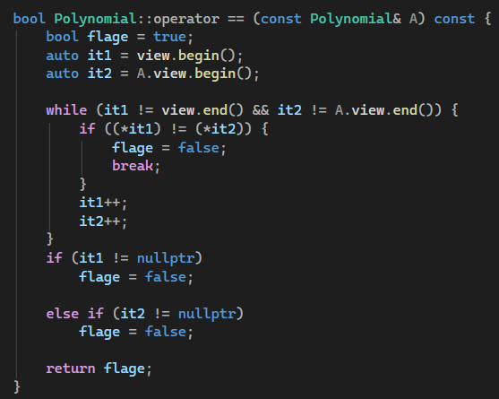
Рис. 9 Сравненние

Результаты экспериментов и тестирования
Для проверки коректности написанно несколько автоматических тестов.

- Проверка на правильное копирывание List. С помощью push_front cоздаётся список, копируется в новый List и проверяется на полное совпадение
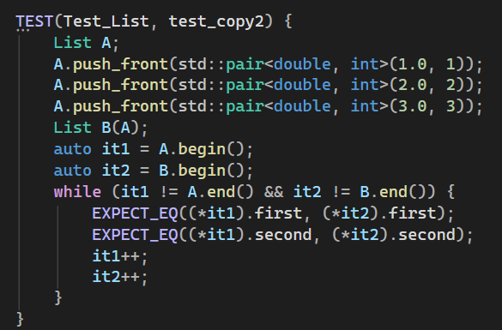
Рис. 10 Тест копирывания

- Проверка на правильно удаление первого элемента. С помощью push_front cоздаётся список, в нем удаляется первый элемент, создается элемент идентичный второму и проверяется на равенство с новой головой List
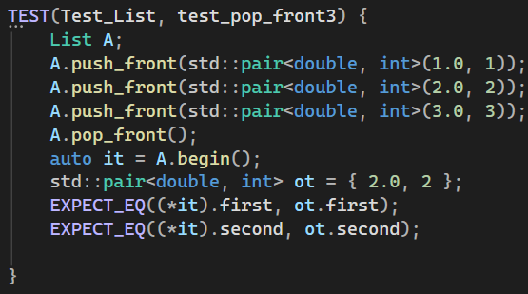
Рис. 11 Тест удаления головы

- Проверка на коректность последнего элемента. Создается List с 1 элементом, использется pop_back и проверяется на полную пустоту списка
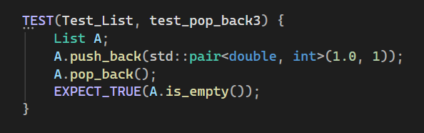
Рис. 12 Тест на удаление конца

- Проверка на коректное добавление в начало. Создается Лист с помощью push_front и проверяется на правильный порядок добавления.
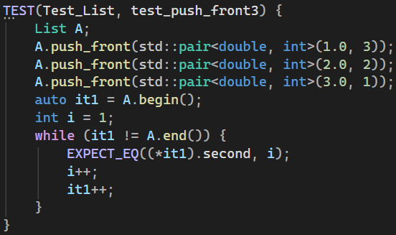
Рис. 13 Тест а добавление в начало
- Проверка на коректное добавление в конец.Создается Лист с помощью push_back и проверяется на правильный порядок добавления.
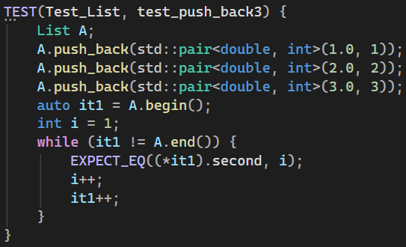
Рис. 14 Тест на добавление в конец

- Две проверки на правильную работу итератора. На правильное чтение значениий из Lista и на коректное их изменение.
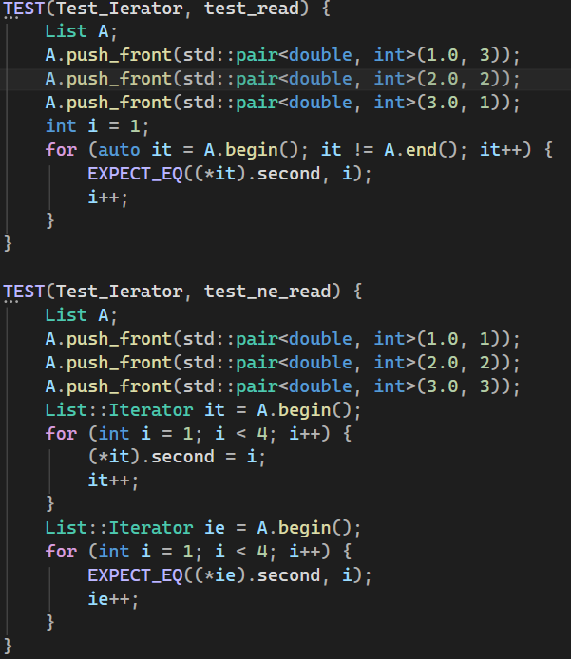
Рис. 15 Тесты на работу итератора

- Следущие несколько тестов проверяют коректость выполнение арифметических операций. Было зарание посчитано значение которые должны получиться при определенных операций и то что получилось при выполнении операции програмой сравнивается с правельным ответом.
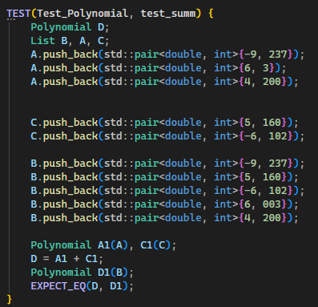
Рис. 16 Тест сложения

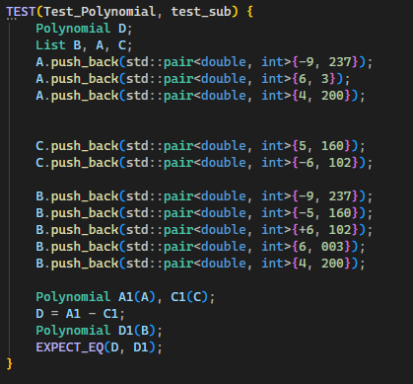
Рис. 17 Тест вычитания
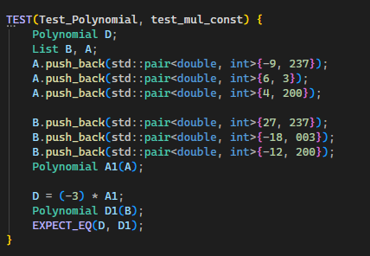
Рис. 18 Тест умнажения на константу

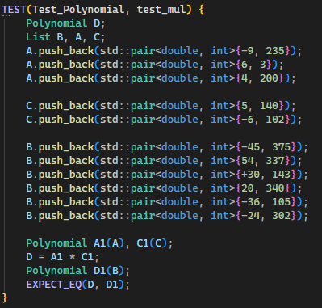
Рис. 19 Тест умнажения

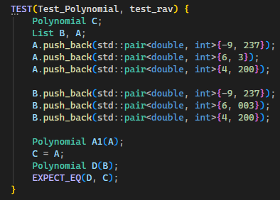
Рис. 20 Тест приравнивания

- Тетс на переполнение. Проверяет что бы при умнажении степень переменной не привысила 9.
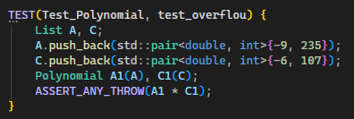
Рис. 21 Тест на переполнение

Заключение
В ходе выполнения лабораторной работы была разработана программа для выполнения арифметических операций с полиномами от трёх переменных x, y, z с ограничением степени каждой переменной от 0 до 9. Реализованы следующие возможности:
- сложение, вычитание, умножение полиномов, умножение полиномов на константу
- ввод полиномов с автоматической сортировкой мономов и приведением подобных слагаемых
- контроль превышения допустимых степеней при умножении
- удобное консольное взаимодействие с пользователем
В качествеструктуры хранения использован упорядоченный односвязный список. Вычитание выполнено через сложение с умножением на −1−1. Для проверки корректности разработаны тесты Google Test.
Разработанная программа корректно выполняет поставленные задачи и предоставляет пользователю понятный интерфейс. Все тесты пройдены успешно, что подтверждает работоспособность и надёжность реализации.

Литература
Список источников, используемых при выполнении работы (если есть).
- Страуструп Бьерн Язык программирования C++. Специальное издание. Пер. с англ. – М.: Издательство Бином, 2017 г. – 1136 с.
- Сайт cppreference: https://en.cppreference.com/

Приложение

